（公示）潘集贺疃钱金安运输有限公司“10·9”一般车辆伤害事故调查报告
来源：潘集区应急管理部门 淮南市潘集区·基层政务公开(事故调查)
原文链接：https://www.panji.gov.cn/grassroots/118322656/1261028298.html
发布时间：2024-02-02 抓取时间：2026-10-22

2023年10月9日11时许，安徽钱金安运输有限公司施工的朱集西煤矿地销煤公路填埋路段发生一起车辆伤害事故，造成1人死亡，直接经济损失约136万元。
依据《中华人民共和国安全生产法》《生产安全事故报告和调查处理条例》(国务院令第493号)《安徽省生产安全事故报告和调查处理办法》（省政府令第232号）等法律法规规定，潘集区人民政府成立了潘集贺疃钱金安运输有限公司“10·9”一般车辆伤害事故调查组，调查组由区政府分管领导任组长，成员由区应急管理局、潘集公安分局、区交通运输局、区工会等部门负责同志组成，邀请区纪委监委、区检察院派员参与，并聘请有关专家参加事故调查工作。
事故调查组坚持“科学严谨、依法依规、实事求是、注重实效”和“四不放过”的原则，先后调阅了相关单位资料，对相关人员进行调查询问，通过现场勘验、调查取证和综合分析，查明了事故发生的经过、原因、人员伤亡和直接经济损失情况，认定了事故性质和责任，提出了对有关责任人员和责任单位的处理建议，分析了事故暴露出的问题和教训，提出了防范措施建议。
事故调查组认定：
一、事故基本情况
（一）项目基本情况
1.项目概况。
2.项目协议情况。
2023年8月10日，中安联合公司与安徽美亚公司、安徽钱金安公司签订了三方《矸石山矸石委托处置协议》，该协议中约定了甲方中安联合公司负责提供矸石约40万吨，乙方安徽美亚舜新公司负责在朱集西煤矿内矸石山取矸和装车作业，丙方安徽钱金安公司负责自备工程机械和运输车辆运输矸石到甲方指定的地点进行卸载和场地的填埋平整作业。项目时间自2023年8月10日起至2023年10月31日止。
协议中的安全和环保条款约定了甲方承担煤矿内的安全环保主体责任，乙方承担煤矿内的矸石山矸石取矸和装车作业的安全环保主体责任，丙方承担煤矿以外的矸石运输、场地填埋平整作业的安全环保主体责任。
（二）事故单位概况
安徽钱金安公司，
资质情况：安徽钱金安公司，持有道路运输经营许可证，经营范围：普通货运，编号：皖交运管许可[淮南]字340402200702号，有效期自2022年9月14日至2026年9月8日。
（三）事故路段概况
事故发生路段为朱集西煤矿地销煤公路填埋路段（见图1），该路段坐落于潘集区贺疃镇境内，该道路北端起始于朱集西煤矿西南门，南端连通S312省道，全长2.2km。
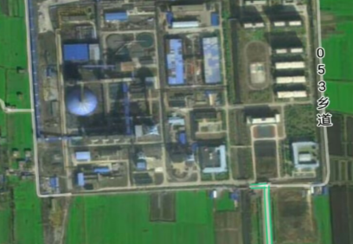
图1 事故具体位置图
（四）事故单位安全管理情况
安徽钱金安公司，
（五）事故车辆及驾驶有相关情况
1.事故车辆有关情况
皖D63626号重型自卸货车（见图2），车辆所有人安徽钱金安公司，使用性质：货运，车身颜色：绿，厂牌型号：三一牌/SYM3311ZZX1F,车辆识别代码：LFCDKKE7P8M1031283，发动机号：111038M00020，出厂日期：2021年10月22日，发证日期：2023年7月19日，强制报废期止：2037年9月6日，车外廓长宽高：9600/2540/3550，核定载质量：15370Kg，最大允许总质量： 31000Kg。交通事故责任强制保险终止日期：2024年9月7日。
淮南市公安局交通警察支队潘集大队提供该车辆查询信息显示：事发前该机动车状态：正常。
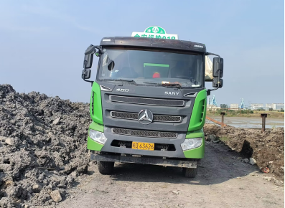
图2 事故车辆

2.事故发生时车辆状况
事发时皖D63626号重型自卸货车总重量为62000kg（见图3），已超过该车的最大允许总质量（最大允许总质量31000kg）。
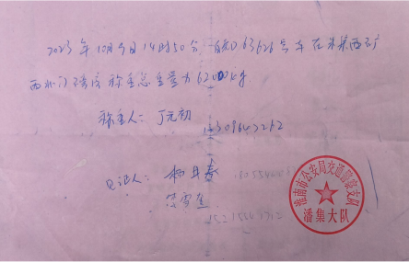
图3 事故车辆当日称量记录
3.事故车辆驾驶员有关情况
陈某某，皖D63626号重型自卸货车驾驶员。身份证号：＊＊＊＊＊＊＊＊，淮南市潘集区＊＊＊＊＊＊＊＊，初次领证日期：2016年11月29日，准驾车型B2，有效期：2022年11月29日至2032年11月29日。
（六）事故现场情况
事故发生在朱集西煤矿地销煤公路填埋路段，事故具体路段宽4.5m，事故车辆宽2.6m，由北向南行驶，事故车辆车头右侧紧靠矸石堆、左侧距公路边缘1.7m，车尾距右侧矸石堆边缘0.7m、左侧距公路边缘1.2m。事故车辆左前方停有两辆电动三轮车，公路东侧卸载有尚未平整的矸石堆，矸石堆高约2.5m、长约200m。
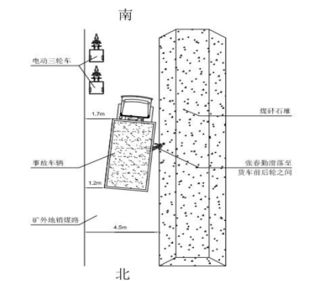
图4 事故现场示意图
（七）其他情况
事发当天天气多云，最低温度14度、最高温度24度，温度适宜，东北风2级。
二、事故发生经过和应急救援情况
（一）事故发生经过
2023年10月9日上午11时许，陈某某驾驶皖D63626号重型自卸货车从朱集西煤矿内装运矸石向矿地销煤公路处运输卸货，行驶至1.5km处（事故发生路段），因前方道路（车由北向南）左侧有三轮车及杂物，迫使货车向右侧紧靠矸石堆行驶，此时矸石堆上的张某某（死者）滑落下来被货车油箱带倒卷入后轮碾压致死。
（二）应急救援情况
事故发生后，驾驶员陈某某发现情况立即刹车，并下车查看、报警。120救护车、潘集公安分局、交警潘集大队、潘集区应急局及贺疃镇人民政府接报后相继赶到现场，救治医生现场确定张春勤当场死亡。公安部门控制了陈某某，交警部门将皖D63626号货车带走称重。
（三）应急处置评估
事故发生后，安徽钱金安公司开展了应急救援工作，并及时拨打了110报警电话与120急救电话进行伤员救治。该起事故信息报送及时，各部门信息报送畅通，信息流转及时，各部门之间信息沟通较好，较好履行了各部门职责。
（四）善后处理情况
事故发生后，安徽钱金安公司积极做好善后处置工作，10月12日，该公司与死者家属签署了赔偿协议并支付了赔偿款。
三、事故造成的人员伤亡和直接经济损失
（一）伤亡人员情况
张某某，女，62岁，汉族，淮南市潘集区贺疃镇人。
（二）事故造成直接经济损失情况
事故造成直接经济损失约136万元人民币。
四、事故原因分析
（一）直接原因
1.陈某某（事故车辆驾驶员），
2.张某某（死者）
（二）间接原因
安徽钱金安公司，
五、事故责任认定及处理意见
（一）建议免于追究责任人员
张某某（死者）
（二）公安机关立案调查人员
陈某某，
（三）建议给予行政处罚人员
1.尹某某，
负责人安全生产管理职责，未定期检查本单位的安全生产工作并及时消除生产安全事故隐患，违反了《安全生产法》第二十一条第（五）项规定，对事故的发生负有领导责任。依据《安全生产法》第九十五条第（一）项规定，建议由区应急管理局对其进行处罚。
2.方某，
（四）建议给予行政处罚单位
安徽钱金安公司，
六、事故防范和整改措施
（一）安徽钱金安公司，要深刻吸取事故教训，切实落实企业安全生产主体责任，加强施工现场安全管理，按照规定设置明显的警示标志，采取有效措施严禁外来人员进入，加强现场的安全检查和隐患排查力度，加大从业人员违章操作的处罚力度，及时消除各种安全隐患，确保施工安全。
（二）贺疃镇人民政府，要认真吸取事故教训，举一反三，全面落实属地安全生产监管责任，切实消除辖区内企业安全风险和事故隐患，不断增强群众安全意识，提高自我保护能力，严防各类生产安全事故再次发生。
（三）潘集区交通运输局，要认真履行行业安全监管职责，按照“管行业必须管安全、管业务必须管安全、管生产经营必须管安全”的要求，加强对全区道路运输企业的安全监管，打击超载超限非法运输行为，杜绝类似事故的再次发生。

潘集贺疃钱金安运输有限公司“10·9”
一般车辆伤害事故调查组
2024年2月1日

作者：李翔

